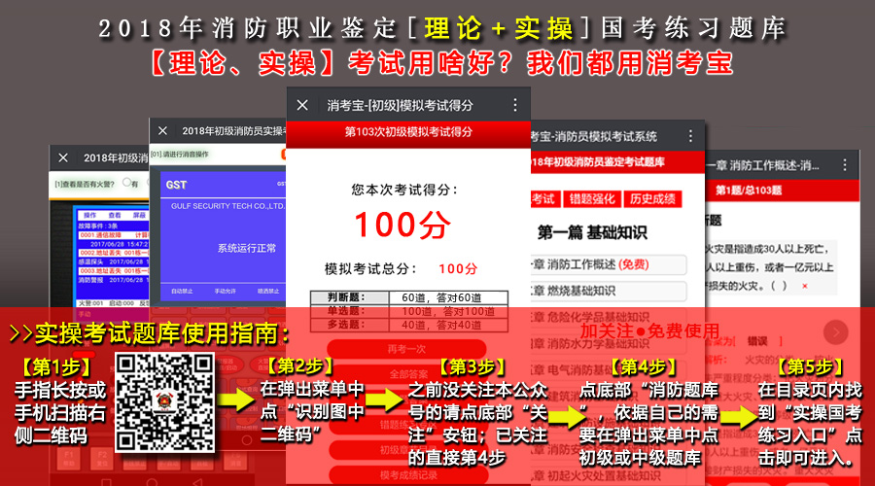
附件二：私立华联学院考点交通路线指引图
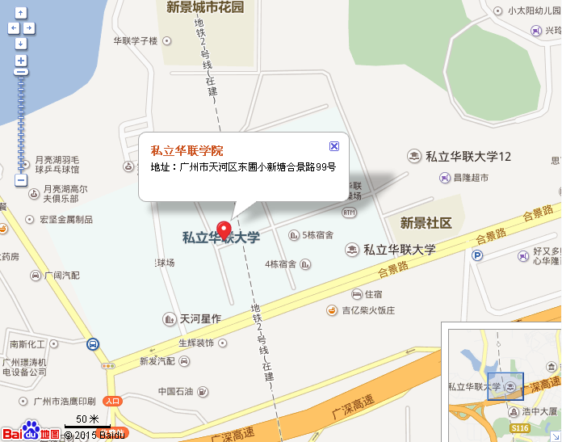

学校地址：广东省私立华联职业培训学院学子楼（广州市天河东圃小新塘合景路99号）。
外地考生：乘坐长途大巴至天河客运站转乘市内交通。
自驾考生：导航地址为广州市天河东圃小新塘合景路99号。


